日本盲教育史研究会
第４回研究会のご案内（第２次）
日本盲教育史研究会は創立から4年目を迎え、今年は「日本最初の盲唖院」京都府立盲学校を会場に開催されます。お陰様で会員数170名を超す研究会に成長致しました。内容的にも、昨年の研究会で芽生えた異分野との共同研究や、聾史研との研究交流等多彩なものになってきています。5月の北海道ミニ研の成功や６月にロンドンのRoyal Holloway 大学で開催された研究会 Blind Creations Conference等国際交流の成果を踏まえ、新たな研究展開を図る予定です。日本の盲教育発祥の地での研究会に多くの皆様の参加をお待ちしています。
日本盲教育史研究会会長 引田秋生

日時 ２０１５（平成２７）年１０月２４日（土）９時３０分～１６時３０分
会場 京都府立盲学校花ノ坊校地 多目的教室 （〒６０３－８３０２ 京都市北区紫野花ノ坊町１）
案内図 http://www.kyoto-be.ne.jp/mou-s/annai.html （裏面に説明文もあり）
内容 資料室見学【９時３０分～１０時１５分 事前予約制・先着２５人まで】
開場・受付（１０時～）
第４回総会（１０時３０分～１１時）
開会・提案・審議・採決
第４回研究会（１１時～１６時３０分）
挨拶（１１時～）
公募報告（１１時１５分～１２時）
戦前期盲学校の設立者・支援者 足立洋一郎氏
『源氏物語』を触って読む─７００年前の写本に挑戦する─ 伊藤鉄也氏
小西信八が見た欧米の「盲唖教育」 西野淑子氏
昼食休憩（１２時～１３時）
記念講演（１３時～１４時３０分）
「日本の視覚障害者を支え続けた点字出版と点字図書館」
全国視覚障害者情報提供施設協会参与 加藤俊和氏
研究報告（１４時４５分～各３０分）
「明治期における大阪盲啞教育史」 近畿聾史研究グループ 新谷嘉浩氏
「インクルーシブな学校秩序の構築過程に関する社会学的探求―小学校における全盲児の学級
参画と支援の組織化を中心に」 大阪市立大学都市文化研究センター研究員 佐藤貴宣氏
「中村京太郎と普選－昭和３年の『点字大阪毎日』によるアンケート調査を中心に」
関西学院大学人間福祉研究科研究員 森田昭二氏
挨拶（１６時２５分～）
参加費 １０００円（当日徴収）
昼食 希望者には、１０００円の弁当（お茶つき）を斡旋します。
備考 普通文字、点字及び拡大文字の資料を準備し、要約筆記体制を配置します。
主催 日本盲教育史研究会
後援 全国盲学校長会・日本盲人福祉委員会・毎日新聞社点字毎日
申し込み 〒611-0013京都府宇治市菟道丸山1-70
日本盲教育史研究会事務局 moshijimu@moshiken.org
★上記宛に「氏名・住所・所属・電話番号・メールアドレス・使用文字・昼食の
注文有無・配慮希望・資料室見学希望」を明記して、郵送又はメールで早めにお申込みください

会場へのアクセス（主に他の都道府県からお越しの方のために）
京都府立盲学校花ノ坊校地（高等部・資料室の所在地）
住所 〒６０３－８３０２ 京都市北区紫野花ノ坊町１ ℡075-462-5083 fax. 075-462-5770
地図 （会場は、北区千本北大路交差点の西南にあるレクサスの西に位置しています。）
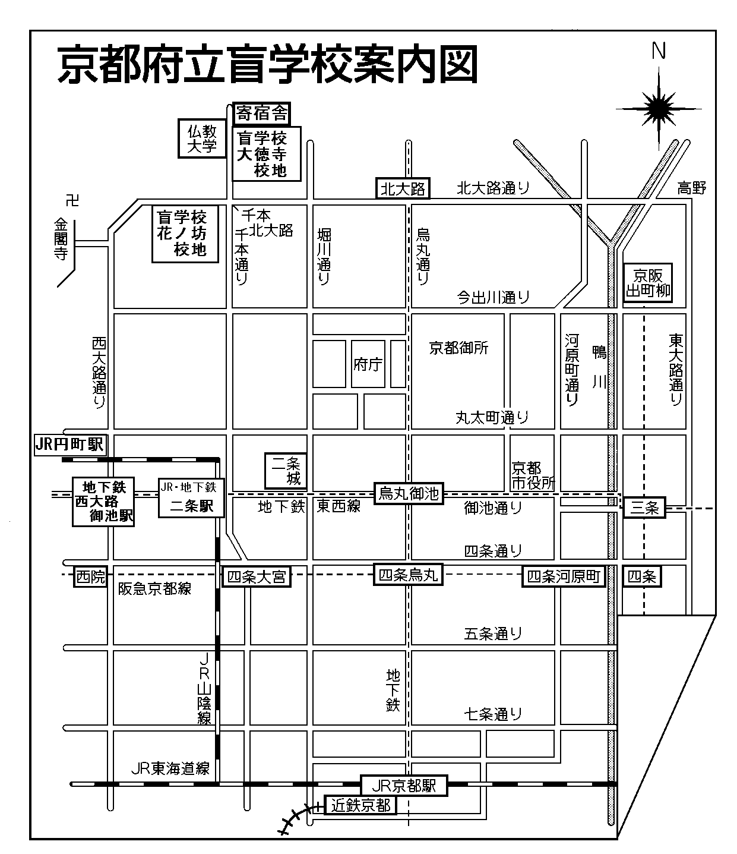
１ ＪＲおよび近鉄電車・京都駅からの移動につきまして
（１） 烏丸（からすま）口側の京都市バスＡ３のりばから ２０６系統（バスの前面や側面のパネルには「大徳寺・北大路バスターミナル行き」と表示されている）に乗車し、京都ライトハウス前バス停（千本北大路交差点よりも南）下車、徒歩２分。
＜注．Ａ３乗り場から出る２０６系統は「右まわり（乙まわり）２０６系統」です。乗り場Ｄ１とＤ２から出る「左まわり（甲まわり）２０６系統」は、循環の向きが逆のため、たいへん遠回りとなります。＞
（２） 地下鉄烏丸線「北大路」駅下車、京都市バス（金閣寺方面行き２０５系統他）に乗り換え、千本北大路バス停（千本北大路の西南）下車、徒歩２分
２ 京阪電車・出町柳駅からの移動につきまして
京都市バス１系統に乗車し、千本北大路バス停（千本北大路の北西）下車、徒歩４分
３ 阪急電車・大宮駅からの移動につきまして
京都市バス206系統に乗車し、京都ライトハウス前バス停（千本北大路交差点よりも南）下車、徒歩２分
- 以上の他にも公共交通機関や駅はあります。京都駅からタクシーを利用する場合、約３０分ほどかかります。
- 交通について、必要な方は、事前に日本盲教育史研究会事務局までお問い合わせください。なお、当日は、会場もよりのバス停に案内・誘導の要員を配置します。moshijimu@moshiken.org

